第6部分
操作技能考核模拟试卷

注 意 事 项
1．考生根据操作技能考核通知单中所列的试题做好考核准备。
2．请考生仔细阅读试题单中具体考核内容和要求，并按要求完成操作或进行笔答或口答，若有笔答请考生在答题卷上完成。
3．操作技能考核时要遵守考场纪律，服从考场管理人员指挥，以保证考核安全顺利进行。
注：操持技能鉴定试题评分表及答案是考评员对考生考核过程及考核结果的评分记录表，也是评分依据。

网络与信息安全管理员（信息安全管理员）（四级）操作技能考核试题单

准考证号：
试题代码：1.1.2
试题名称：配置三层交换机实现网络互连
考核时间：15min

1.场地设备要求
（1）VMware虚拟机；
（2）Windows Server系统；
（3）eNSP仿真软件。

2.工作任务
图1是某公司的网络拓扑图，根据图中的IP规划信息，对网络设备进行基础配置，确保PC1能够访问Server1。作为公司的IT工程师，需要打开考题四级-1.1.2.paper，完成以下任务：
（1）按图1信息配置3台交换机的名称；
（2）按图1信息配置LSW2的VLAN信息；
（3）按图1信息配置LSW3的VLAN信息；
（4）按图1信息配置LSW1的VLAN及IP信息；
（5）保存所有设备的配置，点击paper里的“交卷”，输入考生ID为“准考证号”，保存路径为“D:\kaoshi_4”，并生成答案文件。
注意：各设备的IP基础信息请保持跟图1一致，请勿修改网络设备的密码。
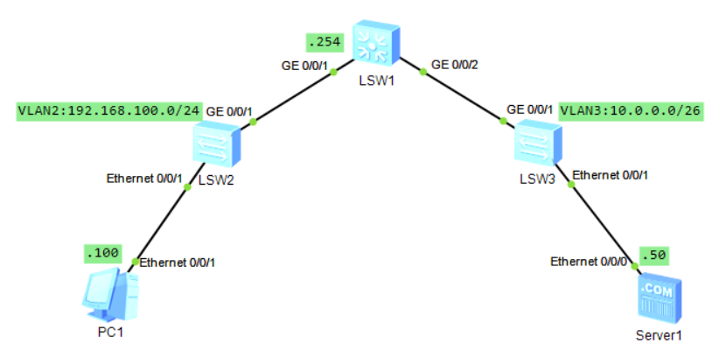
图1

3.技能要求
（1）能配置网络设备的基础信息；
（2）能配置网络设备的VLAN信息；
（3）能配置网络设备的IP信息。

4.质量指标
（1）交换机主机名配置正确；
（2）交换机的VLAN配置正确；
（3）交换机的IP配置正确。

网络与信息安全管理员（信息安全管理员）（四级）操作技能考核试题评分表及答案

准考证号：
试题代码：1.1.2
试题名称：配置三层交换机实现网络互连
考核时间：15min

测量分评分表
细则编号 | 配分 | 评分细则描述 | 规定或  标称值 | 结果或  实际值 | 得分
M1 | 1 | LSW1主机名正确； | 根据数据
M2 | 2 | LSW1的VLAN配置正确； | 根据数据
M3 | 1 | LSW1的VLAN2接口IP正确； | 根据数据
M4 | 1 | LSW1的VLAN3接口IP正确； | 根据数据
M5 | 1 | LSW1的G0/0/1加入VLAN正确； | 根据数据
M6 | 1 | LSW1的G0/0/2加入VLAN正确； | 根据数据
M7 | 1 | LSW2主机名正确； | 根据数据
M8 | 1 | LSW2的VLAN配置正确； | 根据数据
M9 | 1 | LSW2的E0/0/1加入VLAN正确； | 根据数据
M10 | 1 | LSW2的G0/0/1加入VLAN正确； | 根据数据
M11 | 1 | LSW3主机名正确； | 根据数据
M12 | 1 | LSW3的VLAN配置正确； | 根据数据
M13 | 1 | LSW3的E0/0/1加入VLAN正确； | 根据数据
M14 | 1 | LSW3的G0/0/1加入VLAN正确； | 根据数据
合计配分 | 15 | 合计得分
参考答案（尽量将细则内容写在上面的表格内，写不下可另写，但要具体可评判）
1、sysname LSW1
#
vlan batch 2 to 3
interface Vlanif2
ip address 192.168.100.254 255.255.255.0
#
interface Vlanif3
ip address 10.0.0.62 255.255.255.192
#
interface GigabitEthernet0/0/1
port link-type access
port default vlan 2
#
interface GigabitEthernet0/0/2
port link-type access
port default vlan 3
2、sysname LSW2
#
vlan batch 2
interface Ethernet0/0/1
port link-type access
port default vlan 2
interface GigabitEthernet0/0/1
port link-type access
port default vlan 2
3、sysname LSW3
#
vlan batch 3
interface Ethernet0/0/1
port link-type access
port default vlan 3
interface GigabitEthernet0/0/1
port link-type access
port default vlan
网络与信息安全管理员（信息安全管理员）（四级）操作技能考核试题单

准考证号：
试题代码：1.2.3
试题名称：配置Windows Server 防火墙
考核时间：15min

1.场地设备要求
（1）VMware虚拟机；
（2）Windows Server系统；
（3）CentOS系统。

2.工作任务
某公司的服务器内有一套业务系统GMF，为了提升系统安全性，设置Windows系统自带防火墙的出入站规则，要求：
（1）该业务系统使用 5080/TCP 端口，添加入站规则，开放此端口，规则命名为GMF-in；
（2）添加此业务系统的出站规则，应用程序路径为D:\kaoshi_4\1.2.3\gmf.exe，规则命名为GMF-out；
（3）在防火墙入站规则中，所有文件和打印机共享规则启用，并且只允许安全连接。

3.技能要求
（1）能以端口或应用程序方式配置防火墙入站规则;
（2）能以端口或应用程序方式配置防火墙出站规则。

4.质量指标
（1）配置防火墙入站规则正确；
（2）配置防火墙出站规则正确。

网络与信息安全管理员（信息安全管理员）（四级）操作技能考核试题评分表及答案

准考证号：
试题代码：1.2.3
试题名称：配置Windows Server 防火墙
考核时间：15min

测量分评分表
细则编号 | 配分 | 评分细则描述 | 规定或  标称值 | 结果或  实际值 | 得分
M1 | 3 | 添加入站规则，本地端口正确得2分，协议正确得1分； | 根据数据
M2 | 3 | 入站规则命名为GMF-in； | 根据数据
M3 | 3 | 添加出站规则，选择应用程序D:\kaoshi_4\1.2.3\gmf.exe； | 根据数据
M4 | 3 | 出站规则命名为GMF-out； | 根据数据
M5 | 3 | 文件和打印机共享启用只允许安全连接的规则，启用规则得2分，设置安全连接得1分； | 根据数据
合计配分 | 15 | 合计得分

参考答案（尽量将细则内容写在上面的表格内，写不下可另写，但要具体可评判）
添加TCP端口入站规则。
打开防火墙的高级配置，添加TCP5080端口入站规则，命名为GMF-in。
添加TCP程序出站规则。
打开防火墙的高级配置，添加程序出站规则，命名为GMF-out。
所有文件和打印机共享规则启用，并且只允许安全连接
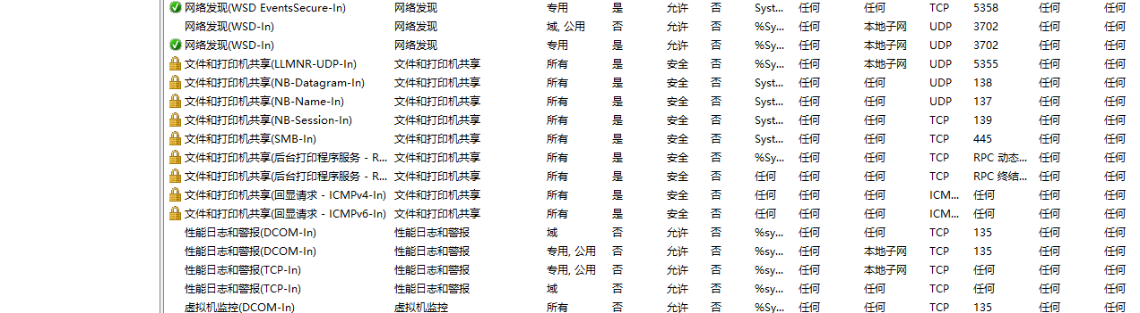

网络与信息安全管理员（信息安全管理员）（四级）操作技能考核试题单

准考证号：
试题代码：1.3.2
试题名称：配置Windows系统下web和FTP应用服务
考核时间：15min

1.场地设备要求
（1）VMware虚拟机；
（2）Windows Server系统；
（3）CentOS系统。

2.工作任务
为了满足企业的发展需求，公司需要在Windows服务器系统中搭建 web 站点和FTP站点。具体要求如下：
（1）检查并启动IIS服务（如果未启动）；
（2）建立web站点，端口为8080，网站名称1.3.2_web，首页index.html位于D:\kaoshi_4\1.3.2\web目录。建完后，用浏览器访问新建网站；
（3）建立ftp站点，端口为2121，不自动启动ftp站点，ftp名称1.3.2_ftp，目录为D:\kaoshi_4\1.3.2\ftp。

3.技能要求
（1）能启动IIS服务；
（2）能新建web站点，访问web站点；
（3）能新建ftp站点和ftp目录。

4.质量指标
（1）正确新建web站点的访问；
（2）正确新建FTP站点。

网络与信息安全管理员（信息安全管理员）（四级）操作技能考核试题评分表及答案

准考证号：
试题代码：1.3.2
试题名称：配置Windows系统下web和FTP应用服务
考核时间：15min

测量分评分表
细则编号 | 配分 | 评分细则描述 | 规定或  标称值 | 结果或  实际值 | 得分
M1 | 1 | 启动IIS服务正确； | 根据数据
M2 | 1 | web名称正确； | 根据数据
M3 | 1 | web根目录正确； | 根据数据
M4 | 1 | web端口正确； | 根据数据
M5 | 2 | 浏览器能访问web； | 根据数据
M6 | 1 | ftp不自启动正确； | 根据数据
M7 | 1 | ftp名称正确； | 根据数据
M8 | 1 | ftp端口正确； | 根据数据
M9 | 1 | ftp目录正确； | 根据数据
合计配分 | 10 | 合计得分

参考答案（尽量将细则内容写在上面的表格内，写不下可另写，但要具体可评判）
启动IIS
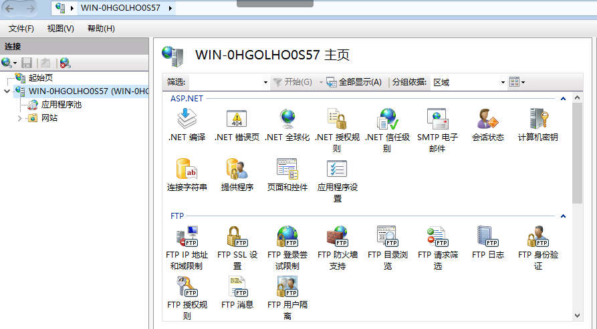
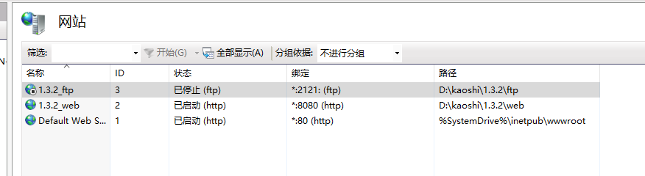
网络与信息安全管理员（信息安全管理员）（四级）操作技能考核试题单
准考证号：
试题代码：2.1.4
试题名称：配置交换机telnet远程登录
考核时间：15min

1.场地设备要求
（1）VMware虚拟机；
（2）Windows Server系统；
（3）eNSP仿真软件。

2.工作任务
某公司的网络拓扑规划如图1所示，LSW2是三层交换机5700，现根据需要，要求配置客户端172.16.1.1能够telnet进行远程管理。打开四级-2.1.4.paper，在LSW2交换机上完成以下任务：
（1）开启服务器端telnet功能；
（2）添加编号为2001的acl；
（3）在acl下面，定义允许远程登录的客户端地址172.16.1.1；
（4）配置vty用户界面，默认编号范围是0到4；
（5）在acl中添加telnet协议；
（6）将编号2001的acl与vty用户界面绑定；
（7）配置vty用户界面的认证方式为aaa；
（8）配置客户端telnet登录的用户名为admin123，密码为Admin@1234；
（9）配置admin123用户只能用于telnet登录；
（10）配置telnet登录的用户安全级别为3；
（11）保存所有设备的配置，点击paper里的“交卷”，输入考生ID为“准考证号”，保存路径为“D:\kaoshi_4\”，并生成答案文件。
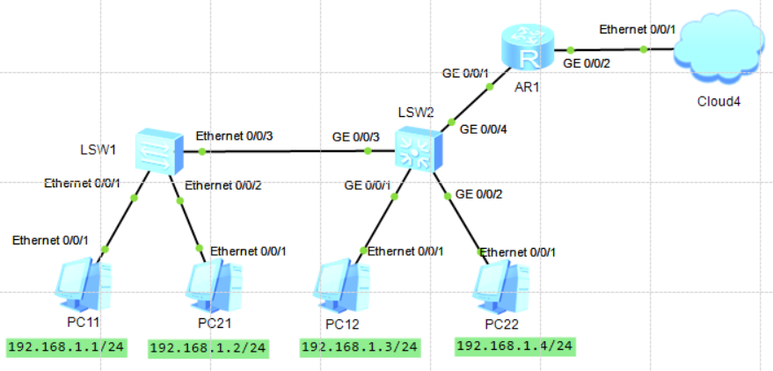
图1

3.技能要求
（1）能开启服务器端telnet功能；
（2）能配置telnet功能。

4.质量指标
（1）服务器端telnet功能开启正确；
（2）允许telnet远程登录的客户端地址配置正确；
（3）允许telnet远程登录的用户名和密码配置正确；
（4）远程登录的用户安全级别配置正确。

网络与信息安全管理员（信息安全管理员）（四级）操作技能考核试题评分表及答案

准考证号：
试题代码：2.1.4
试题名称：配置交换机telnet远程登录
考核时间：15min

测量分评分表
细则编号 | 配分 | 评分细则描述 | 规定或  标称值 | 结果或  实际值 | 得分
M1 | 1 | 修改LSW2交换机主机名正确； | 根据数据
M2 | 1 | 添加编号为2001的acl配置正确； | 根据数据
M3 | 1 | 定义允许远程登录的客户端地址为172.16.1.1，配置正确； | 根据数据
M4 | 1 | 进入VTY04用户界面,配置远程登录协议为telnet正确； | 根据数据
M5 | 1 | 配置编号为2001的acl与vty用户界面绑定正确； | 根据数据
M6 | 2 | 配置vty用户界面的认证方式为aaa，配置正确； | 根据数据
M7 | 1 | 进入aaa，telnet登录的用户名和密码配置正确； | 根据数据
M8 | 1 | admin123用户只能用于telnet登录，配置正确； | 根据数据
M9 | 1 | admin123用户安全级别配置正确。 | 根据数据
合计配分 | 10 | 合计得分
参考答案（尽量将细则内容写在上面的表格内，写不下可另写，但要具体可评判）
1.开启服务器端telnet功能：
telnet sever enable
2.添加编号为2001的acl:
acl 2001
3.定义允许远程登录的客户端地址172.16.1.1
rule permit source 172.16.1.1
4.配置VTY用户界面
user-interface vty 0 4
5.添加telnet协议
protocol inbound telnet
6.编号2001的acl与VTY用户界面绑定
acl 2001 inbound
7.配置VTY用户界面的认证方式为AAA
authentication-mode aaa
8.配置客户端telnet登录的用户名为admin123，密码为Admin@1234
local-user admin123 password cipher Admin@1234
9.配置admin123用户只能用于telnet登录
local-user admin123 service-type telnet
10.配置telnet登录的用户安全级别为3
local-user admin123 priviledge level 3
11.保存配置：
点击paper里的“交卷”，输入考生ID为“准考证号”，保存路径为“D:\kaoshi_4\”，并生成答案文件。

网络与信息安全管理员（信息安全管理员）（四级）操作技能考核试题单

准考证号：
试题代码：2.2.1
试题名称：配置Linux 系统文件的安全设置
考核时间：15min

1.场地设备要求
（1）VMware虚拟机；
（2）Windows Server系统；
（3）CentOS系统。

2.工作任务
某企业有一台 Linux服务器，现需要在此服务器上的/TestFile目录下存放测试组文档，关于该目录的访问权限，要求如下：
（1）创建测试组test和测试组负责人leader，创建目录/TestFile，将测试组负责人设为/TestFile目录的所有者，测试组能对/TestFile目录进行任何操作；
（2）创建上级领导chief，只能查看/TestFile目录中的文件（上级领导不属于测试组test）；
（3）除了领导chief和测试组用户，其余人员不能查看/TestFile目录。

3.技能要求
（1） 能创建用户和组；
（2） 能设置目录的所有者，以及不同用户对目录的访问权限；
（3） 能对单个用户设置目录的访问权限。

4.质量指标
（1）Linux用户和组创建正确；
（2）目录所有者和所属组设置正确；
（3）Chief用户的目录访问权限设置正确；
（4）其它用户的目录访问权限设置正确。

网络与信息安全管理员（信息安全管理员）（四级）操作技能考核试题评分表及答案
准考证号：
试题代码：2.2.1
试题名称：配置Linux 系统文件的安全设置
考核时间：15min

测量分评分表
细则编号 | 配分 | 评分细则描述 | 规定或  标称值 | 结果或  实际值 | 得分
M1 | 1 | 正确创建组test； | 根据数据
M2 | 2 | 正确创建leader用户得1分；leader用户加入test组得1分； | 根据数据
M3 | 1 | 正确创建目录/TestFile； | 根据数据
M4 | 1 | 正确配置/TestFile的所有者为leader； | 根据数据
M5 | 1 | 正确配置测试组能对/TestFile目录进行任何操作， | 根据数据
M6 | 1 | 正确创建chief用户； | 根据数据
M7 | 2 | 正确配置chief只能查看/TestFile； | 根据数据
M8 | 1 | 正确配置剩余人员不能查看/TestFile； | 根据数据
合计配分 | 10 | 合计得分
参考答案（尽量将细则内容写在上面的表格内，写不下可另写，但要具体可评判）
步骤1：创建用户和组
首先，我们需要创建用户和组。
# 创建测试组
sudo groupadd test
# 创建测试组负责人
sudo useradd -G test leader
# 创建上级领导
sudo useradd chief
步骤2：创建目录并设置权限
接下来，我们创建/TestFile目录，并设置相应的权限。
# 创建目录
sudo mkdir /TestFile
# 设置目录所有者为leader
sudo chown leader /TestFile
# 设置目录所属组为test
sudo chgrp test /TestFile
# 设置目录权限
# leader (所有者) 读写执行权限
# test (所属组) 读写执行权限
# 其他用户 无权限
sudo chmod 770 /TestFile
步骤3：设置上级领导的权限
为了让上级领导chief只能查看/TestFile目录中的文件，我们需要设置目录的权限，使得chief可以读取目录内容但不能进入目录。
# 将chief添加到可以读取目录内容的用户列表中
sudo setfacl -m u:chief:r /TestFile
# 确保chief不能进入目录
sudo setfacl -m u:chief:-x /TestFile

网络与信息安全管理员（信息安全管理员）（四级）操作技能考核试题单

准考证号：
试题代码：2.3.3
试题名称：邮件交换器的域名解析及检查
考核时间：15min

1.场地设备要求
（1）VMware虚拟机；
（2）Windows Server系统；
（3）CentOS系统。

2.工作任务
新千公司拟自建网站，并已通过域名备案，域名为 x.com.cn ,其所申请的网站www.x.com.cn，ip地址假定为 127.0.0.1，你需要在服务器上为其配置邮件交换器并用nslookup进行检查：
（1）检查并启动DNS服务（如果未启动）；
（2）配置DNS服务，增加一个新区域x.com.cn；
（3）配置DNS服务，增加主机 dns1.x.com.cn 配置主机IP地址为 127.0.0.1；
（4）配置DNS服务，增加邮件交换器mail， 配置其主机为dns1.x.com.cn；
（5）将本机DNS服务器地址设为127.0.0.1，并在命令提示符中启动nslookup进行验证mail.x.com.cn。

3.技能要求
（1）能开启DNS服务；
（2）理解域名解析及web应用配置；
（3）能操作专门DNS工具软件进行检查。

4.质量指标
（1）正确开启服务；
（2）正确配置DNS服务器；
（3）成功添加域名解析记录；
（4）正确用nslookup进行结果验。

网络与信息安全管理员（信息安全管理员）（四级）操作技能考核试题评分表及答案

准考证号：
试题代码：2.3.3
试题名称：邮件交换器的域名解析及检查
考核时间：15min

测量分评分表
细则编号 | 配分 | 评分细则描述 | 规定或  标称值 | 结果或  实际值 | 得分
M1 | 2 | 正确开启DNS服务； | 根据数据
M2 | 2 | 正确配置DNS主域； | 根据数据
M3 | 2 | 正确配置主机，主机名称正确得1分，主机ip正确得1分； | 根据数据
M4 | 2 | 正确配置邮件交换器，主机或子域正确得1分，完全限定的域名正确得1分； | 根据数据
M5 | 2 | 正确使用nslookup； | 根据数据
合计配分 | 10 | 合计得分

参考答案（尽量将细则内容写在上面的表格内，写不下可另写，但要具体可评判）
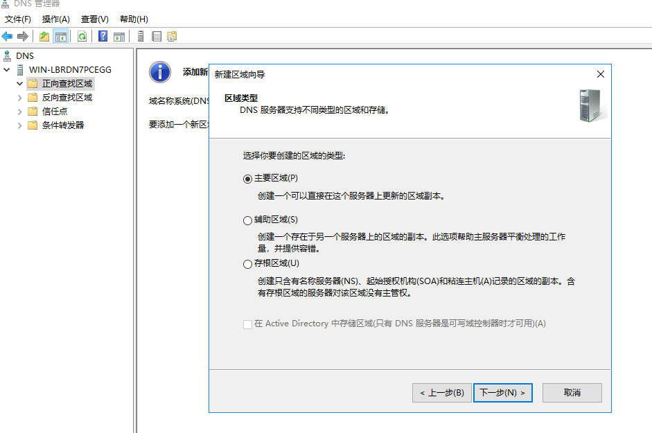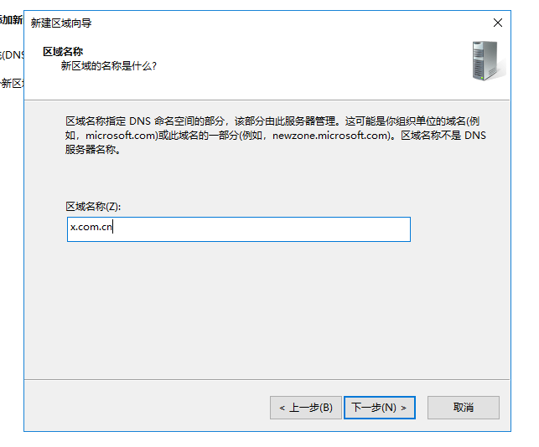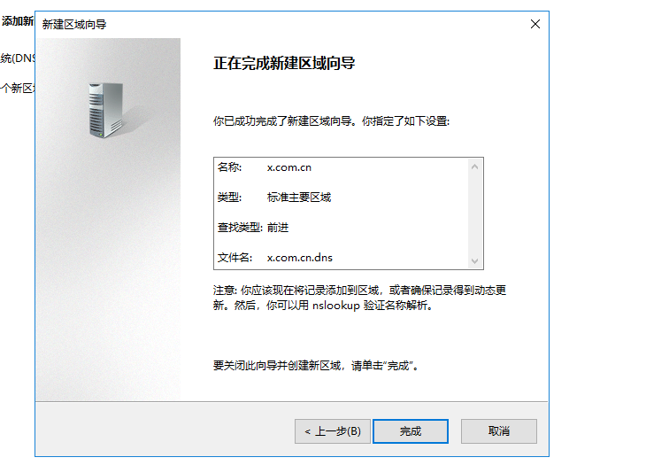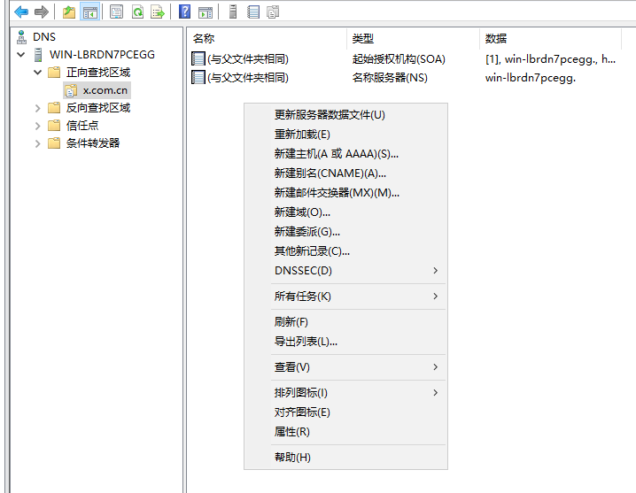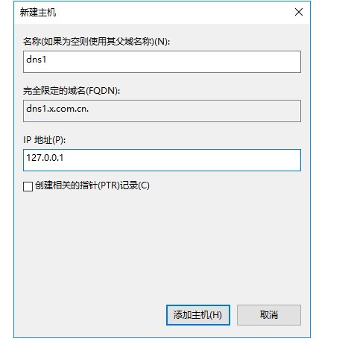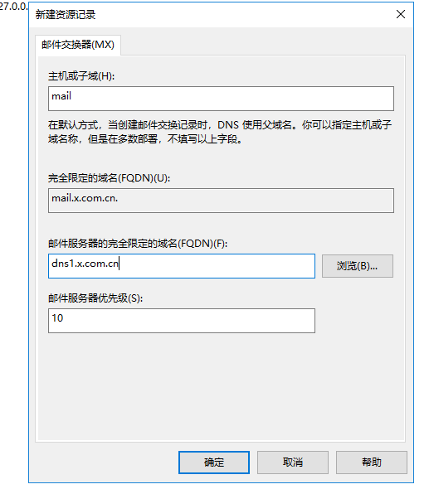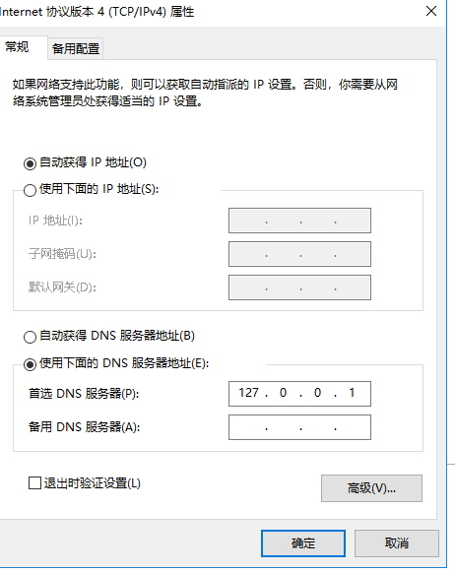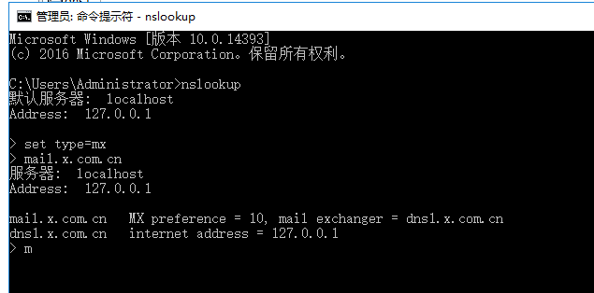

网络与信息安全管理员（信息安全管理员）（四级）操作技能考核试题单

准考证号：
试题代码：3.1.3
试题名称：运用诊断工具识别并处理网络故障（内网访问防火墙本地）
考核时间：15min

1.场地设备要求
（1）VMware虚拟机；
（2）Windows Server系统；
（3）CentOS系统；
（4）eNSP仿真软件。

2.工作任务
图1是某公司网络结构，因规划调整导致网络出现了部分的访问故障，作为公司的IT工程师，请打开3.1.3.paper完成以下任务来识别并解决故障：
（1）PC1无法访问LocalServer，请利用诊断工具ping命令识别故障，并解决故障；
（2）LocalServer上运行了HTTP服务，并设置了web站点www.abc.com，Client1也无法访问LocalServer上的网站，请利用诊断工具ping、tracert等命令识别故障， 并解决故障；
（3）PC1无法访问FW1（内网接口），请利用诊断工具ping命令识别故障，并解决故障；
（4）请保存PC1的ipconfig命令结果、PC1成功访问LocalServer的ping命令与结果、PC1成功访问LocalServer网站的命令与结果（ping www.abc.com）、PC1成功ping访问FW1内网接口的命令和结果共4部分内容存放在3.1.3.txt文件中，并将该文件储存在D:\kaoshi_4\目录;同时保存LSW1和FW1的配置文件至上述文件内（3.1.3.txt）；
注意：各设备的IP基础信息请保持跟图1一致，请勿修改网络设备的密码，FW1登录账号及密码为admin/12345.Com。
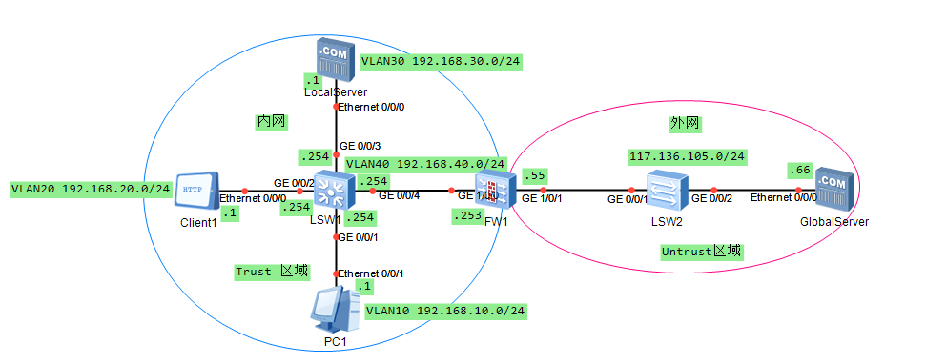
图1

3.技能要求
（1）能使用诊断工具ping命令；
（2）能配置SVI接口实现VLAN间路由；
（3）能配置静态路由实现内网和FW1之间数据双向访问；
（4）能配置防火墙FW1的接口地址、区域及安全策略。

4.质量指标
（1）能正确配置LSW1的VLAN信息及SVI接口；
（2）能正确防火墙FW1的接口、区域及安全策略；
（3）PC1能成功访问LocalServer；
（4）PC1能成功访问FW1。

网络与信息安全管理员（信息安全管理员）（四级）操作技能考核试题评分表及答案

准考证号：
试题代码：3.1.3
试题名称：运用诊断工具识别并处理网络故障（内网访问防火墙本地）
考核时间：15min

测量分评分表
细则编号 | 配分 | 评分细则描述 | 规定或  标称值 | 结果或  实际值 | 得分
M1 | 2 | PC1网关设置正确、LocalServer DNS服务配置正确 | 根据数据
M2 | 2 | LSW1 VLAN配置正确 Vlan 3 interface G0/0/3 port link-type access port default vlan 3 | 根据数据
M3 | 2 | LSW1 SVI接口配置正确 Int vlan 3 Ip add 192.168.30.254 24 | 根据数据
M4 | 2 | FW1路由配置正确 Ip route-static 192.168.10.0 255.255.255.0 192.168.40.254 Ip route-static 192.168.20.0 255.255.255.0 192.168.40.254 Ip route-static 192.168.30.0 255.255.255.0 192.168.40.254 | 根据数据
M5 | 2 | FW1接口、区域配置正确 FW1本地接口安全策略配置正确 Int g0/0/0 Service-manage all permit | 根据数据
M6 | 2 | 查看3.1.3.txt文档，内容正确 | 根据数据
M7 | 1 | LSW1配置文件存在，内容正确 | 根据数据
M8 | 2 | FW1配置文件存在，内容正确 | 根据数据
合计配分 | 15 | 合计得分

参考答案（尽量将细则内容写在上面的表格内，写不下可另写，但要具体可评判）
1、检查PC1到LocalServer的网络链路是否连通
1）检查并配置LSW1 VLAN信息
vlan 3
interface G0/0/3
port link-type access
port default vlan 3
2）检查并配置LSW1 SVI接口信息
int vlan 3
Ip add 192.168.30.254 24
3）检查并配置LocalServer的TCP/IP参数
参数为：192.168.30.1/24,192.168.30.254（网关）
2、检查服务器（LocalServer）上DNS服务的配置信息（区域、记录）、检查计算机（Client1）上DNS服务器地址配置信息
服务器（LocalServer）:
新建abc.com区域，新建www.abc.com主机记录指向192.168.30.1,启动DNS服务；
计算机（Client1）：
设置网卡DNS地址为192.168.20.1；
3、检查并配置FW1的路由配置信息
1)FW1路由配置正确
ip route-static 192.168.10.0 255.255.255.0 192.168.40.254
ip route-static 192.168.20.0 255.255.255.0 192.168.40.254
ip route-static 192.168.30.0 255.255.255.0 192.168.40.254
2)FW1接口、区域配置正确
FW1本地接口安全策略配置正确
int g0/0/0
service-manage all permit
4、检查结果文件是否存在且内容正确
1）3.1.3.txt文件
文件内容应包含PC1的ipconfig命令结果、PC1成功访问LocalServer的ping命令与结果、PC1成功访问LocalServer网站的命令与结果（ping www.abc.com）
2）LSW1-config.cfg文件
文件内容应包含LSW1上VLAN及SVI接口配置信息
3）FW1-config.cfg文件
文件内容应包含FW1上路由配置信息及本地接口访问策
网络与信息安全管理员（信息安全管理员）（四级）操作技能考核试题单

准考证号：
试题代码：3.2.4
试题名称：利用备份工具恢复受损的应用数据
考核时间：15min

1.场地设备要求
（1）PC 机或云主机：2 核及以上 CPU，4G 内存、百兆及以上网卡；
（2）VMware虚拟机；
（3）Windows Server系统；
（4）eNSP仿真软件；
（5）数据备份工具：Acronis True Image备份工具；

2.工作任务
（1）使用Acronis True Image备份工具。
（2）恢复受损的应用数据。
3.技能要求
（1）熟练掌握Acronis True Image备份工具的使用方法。
（2）能够准确选择和恢复特定的备份文件。
（3）了解数据恢复过程中的注意事项和风险控制。
4.质量指标
（1）恢复的数据完整无误。
（2）恢复过程未对其他应用数据造成任何影响。
5.以下为平台素材内容
操作题素材：
假设你是一家企业的信息安全管理员，企业的重要应用数据由于硬件故障而受损。幸运的是，在数据受损之前，你已经使用专业的备份工具对应用数据进行了完整备份。现在，你需要利用这个备份来恢复受损的数据，以确保业务的连续性。
- 备份工具的相关信息如下：
- 备份工具名称：Acronis True Image
- 备份文件位置：D:\Backups\AppDataBackup.tib
- 备份时间：2025-02-24 0:12
- 受损数据的相关信息如下：
- 数据位置：C:\ProgramData\OurApp\
- 数据内容：用户配置文件、交易数据和日志文件
操作要求：
- 打开Acronis True Image备份工具。
- 从指定的备份文件中恢复数据。确保恢复过程不影响其他正常运行的应用数据。

网络与信息安全管理员（信息安全管理员）（四级）操作技能考核试题评分表及答案

准考证号：
试题代码：3.2.4
试题名称：利用备份工具恢复受损的应用数据
考核时间：15min

测量分评分表
细则编号 | 配分 | 评分细则描述 | 规定或  标称值 | 结果或  实际值 | 得分
M1 | 7 | 工具操作与备份文件选择（7分） | 根据数据
 |  | - 成功打开Acronis True Image备份工具。（1分）  - 正确定位到备份文件的位置（2分）  - 准确浏览并找到了指定的备份文件。（2分）  - 备份文件选择无误，与恢复需求匹配。（2分） | 根据数据
M2 | 8 | 数据恢复过程（8分） | 根据数据
 |  | - 正确选择了要恢复的数据内容，无遗漏或错误选择。（3分）  - 设置了正确的恢复目标位置，与原数据位置一致。（3分）  - 正确设置恢复参数。（2分） | 根据数据
合计配分 | 15 | 合计得分
参考答案：
- 工具操作与备份文件选择：
  - 打开Acronis True Image备份工具，并确认其版本兼容性。（1分）
  - 在工具中，通过浏览功能定位到D:\Backups\，（2分）
  - 并准确选择AppDataBackup.tib作为恢复源。（2分）
  - 仔细核对备份文件，确保其与恢复需求相匹配，无误选或漏选。（2分）
- 数据恢复过程：
  - 根据需求，精确选择C:\ProgramData\OurApp\路径下的用户配置文件、交易数据和日志文件进行恢复。（3分）
  - 将恢复目标位置设定为C:\ProgramData\OurApp\，与原数据位置一致，确保数据恢复到正确位置。（3分）
  - 开始恢复操作前，检查设置参数。（2分）

